Вводное занятие. Вопросы законодательства о труде. Требования по охране труда. Правила пожарной безопасности

Задание №1.1

Написать программу, которая реализует диалог с пользователем: запрашивает с клавиатуры два вещественных числа, и выводит на экран сумму данных чисел (вещественные числа выводятся с точностью до 2 знаков после запятой)

Реализация:

class Program

{

static void Main()

{

Console.WriteLine("Введите первое вещественное число:");

double firstNumber = Convert.ToDouble(Console.ReadLine());

Console.WriteLine("Введите второе вещественное число:");

double secondNumber = Convert.ToDouble(Console.ReadLine());

double sum = firstNumber + secondNumber;

Console.WriteLine($"Сумма чисел: {sum:F2}");

}

}

Вывод:

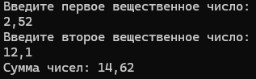

Задание №1.2

Дано трехзначное число, в котором все цифры различны.

Получить шесть чисел, образованных при перестановке цифр заданного числа.

Реализация:

using System.Collections.Generic;

class Program

{

static void Main()

{

Console.WriteLine("Введите трехзначное число с различными цифрами:");

int number = Convert.ToInt32(Console.ReadLine());

if (IsValid(number))

{

List<int> permutations = new List<int>();

GeneratePermutations(number.ToString().ToCharArray(), 0, permutations);

Console.WriteLine("Перестановки цифр:");

foreach (var perm in permutations)

{

Console.WriteLine(perm);

}

}

else

{

Console.WriteLine("Введите корректное трехзначное число с различными цифрами.");

}

}

static bool IsValid(int number)

{

if (number < 100 || number > 999)

return false;

string strNum = number.ToString();

return strNum[0] != strNum[1] && strNum[0] != strNum[2] && strNum[1] != strNum[2];

}

static void GeneratePermutations(char[] array, int startIndex, List<int> result)

{

if (startIndex == array.Length - 1)

{

result.Add(Convert.ToInt32(new string(array)));

return;

}

for (int i = startIndex; i < array.Length; i++)

{

Swap(ref array[startIndex], ref array[i]);

GeneratePermutations(array, startIndex + 1, result);

Swap(ref array[startIndex], ref array[i]);

}

}

static void Swap(ref char a, ref char b)

{

char temp = a;

a = b;

b = temp;

}

}

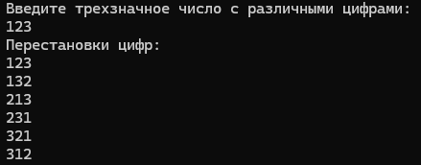Вывод: